USER MANUAL E-BRENK

By: Ida Bagus Rai Widnyana (05111740000087)

Bagas Juwono Priambodo (05111740000163)

Muhammad Husni Ridhart A. (05111740000122)

Anda memerlukan :

* Web Engine dengan PHP support
* MySQL

# A. Untuk Hosting yang mendapatkan akses remote desktop (Windows)

1. Download Github Desktop di, <https://desktop.github.com/>
2. Clone repository anda (pastikan local directory berada dalam root)



1. Fetch origin, kemudian pull

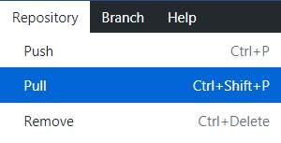

# B. Untuk Hosting yang mendapatkan akses FTP

1. Buatlah sebuah folder dalam root (Web Engine)

1. Kirim semua file web ke dalam folder tersebut

1. Import database yang ada di file pwebDB

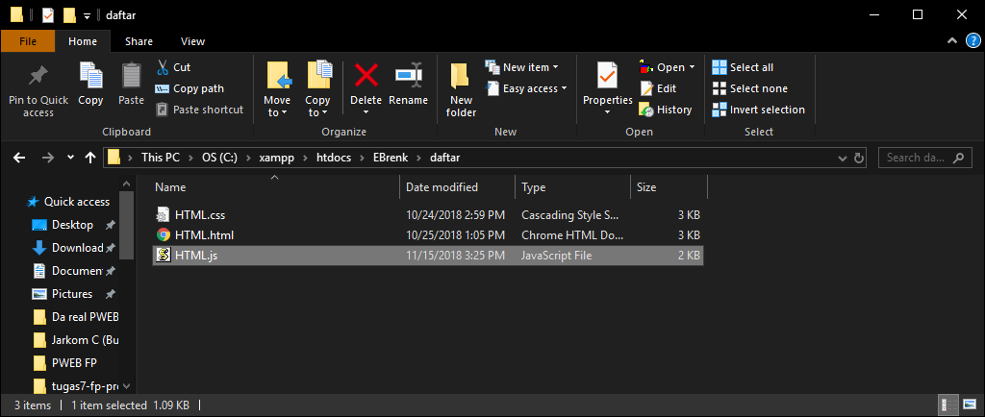

1. Edit file init sesuai settingan database

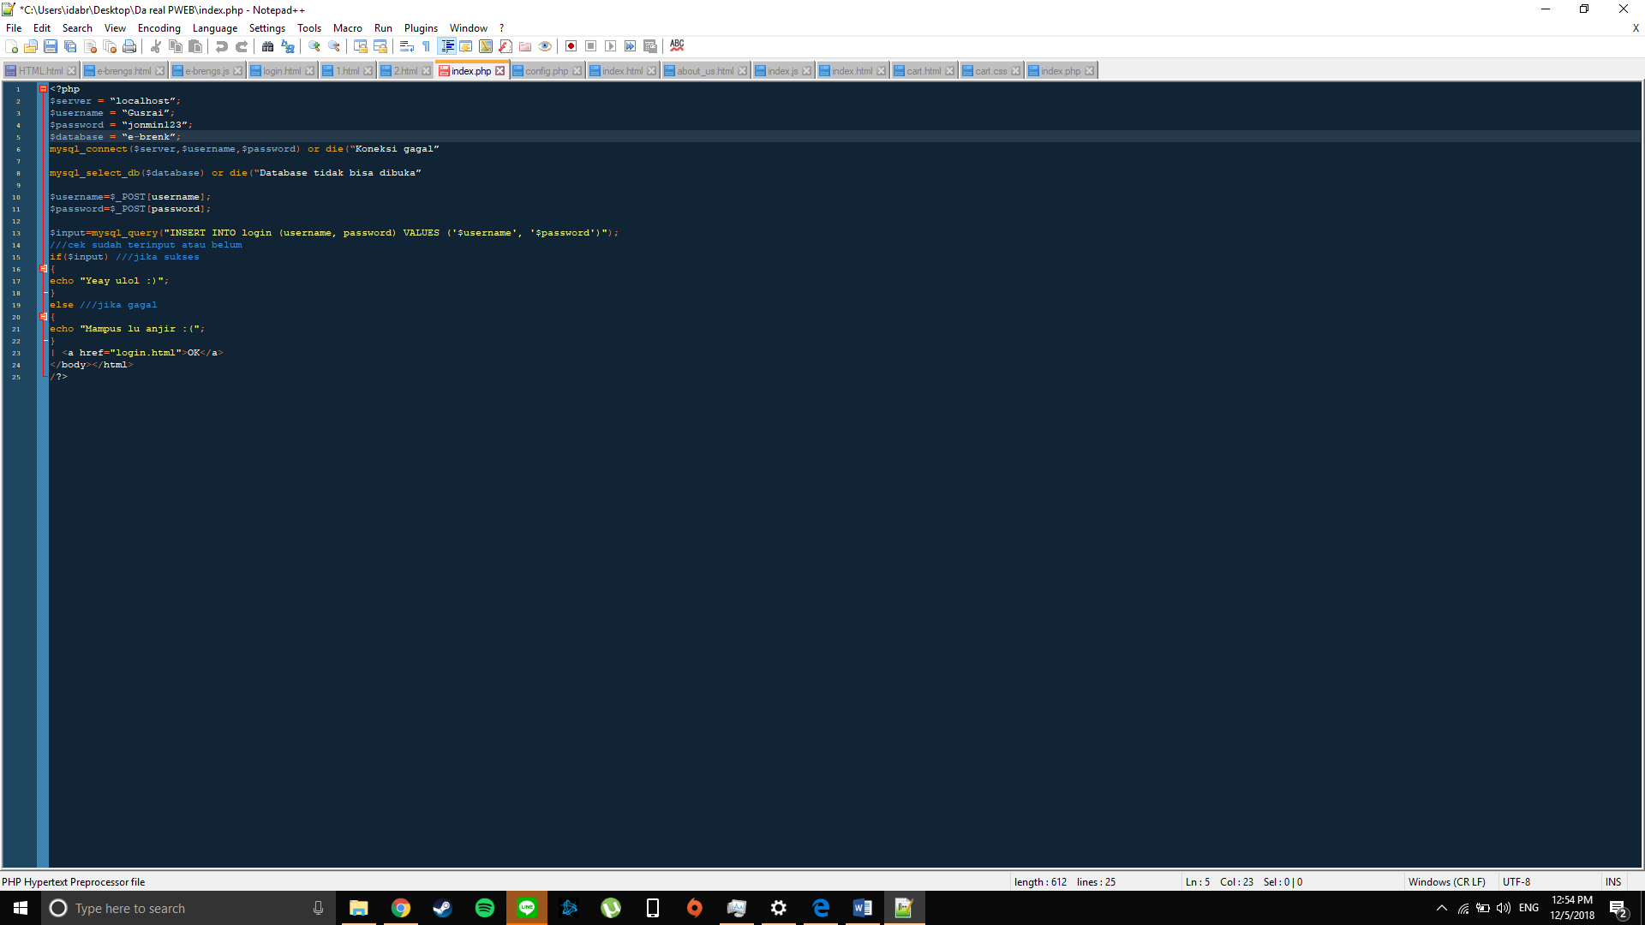

1



December 5, 2018